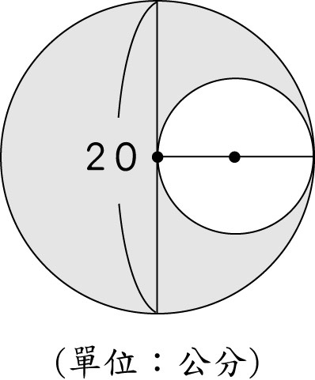
7.圖中白色小圓的周長是多少？

8.有一個半徑10公分，且圓心角為270度的扇形，它的周長是多少公分？

9.圖中的3個圓都一樣大，一個圓的周長是125.6公分，那麼圓外面的長方形周長是多少公分？

7.圖中白色小圓的周長是多少？

8.有一個半徑10公分，且圓心角為270度的扇形，它的周長是多少公分？

9.圖中的3個圓都一樣大，一個圓的周長是125.6公分，那麼圓外面的長方形周長是多少公分？

7.圖中白色小圓的周長是多少？

8.有一個半徑10公分，且圓心角為270度的扇形，它的周長是多少公分？

9.圖中的3個圓都一樣大，一個圓的周長是125.6公分，那麼圓外面的長方形周長是多少公分？

7.圖中白色小圓的周長是多少？

8.有一個半徑10公分，且圓心角為270度的扇形，它的周長是多少公分？

9.圖中的3個圓都一樣大，一個圓的周長是125.6公分，那麼圓外面的長方形周長是多少公分？

